

Guide de cartographie des grappes et de recensement des ménages
Ce manuel est destiné aux cartographes et autres membres clés de l'équipe qui travailleront sur les activités de cartographie et de recensement de base. Il couvre les procédures de base, les outils, les défis et les bonnes pratiques pour la cartographie de base effectuée par les cartographes et le recensement de la population effectué par les collecteurs de données.
Notions de base sur la cartographie des clusters et le recensement des ménages
La cartographie des clusters et le recensement des populations permettent d'établir des chiffres de référence sur la population et les taux démographiques. Les données de référence fournissent des estimations précises des populations échantillonnées, permettent de contrôler la qualité des naissances et des décès et peuvent servir de base d'échantillonnage pour de futures activités de surveillance.
Produits de la cartographie des grappes et du recensement des ménages
En prenant l'exemple du SIS-COVE Mozambique, une cartographie et un recensement corrects des clusters devraient aboutir aux produits suivants :
1) Coordonnées GPS du cluster (centroïde et polygone)
2) Coordonnées GPS de chaque ménage du cluster
3) Liste de chaque ménage avec le nom du chef de famille et le nombre de personnes vivant dans le ménage, ventilées par sexe et par groupe d'âge d'intérêt, tel que les moins de 5 ans, les 5-14 ans ou les 15 ans et plus
4) Identifiants attribués aux ménages
Qu'est-ce qu'une zone de recensement ?
Les zones de dénombrement (ZD) sont des zones géographiques délimitées pour être utilisées dans le cadre d'un recensement de la population et des logements. Les ZD sont souvent organisées en blocs de quartiers adjacents les uns aux autres. Une ZD comprend entre 100 et 150 ménages dans les zones urbaines et entre 80 et 120 dans les zones rurales.
Qu'est-ce qu'un cluster ?
Un cluster est le terme utilisé par SIS-COVE Mozambique pour désigner les zones de contrôle, dérivées des zones de recensement du pays. Une zone de contrôle comprend entre 2 et 5 EA. Chaque cluster SIS-COVE comprend idéalement environ 300 ménages.
Logiciels nécessaires
Les cartographes et les collecteurs de données auront besoin de tablettes ou de téléphones pour collecter les coordonnées GPS et les informations sur les ménages à l'aide d'une application de collecte de données, telle que ODK Collect. Les coordonnées GPS, avec les limites définies des clusters, doivent être téléchargées vers une application compatible avec le SIG, telle que Geopaparazzi. L'image ci-dessous montre 5 zones d'enquête, formant un cluster.
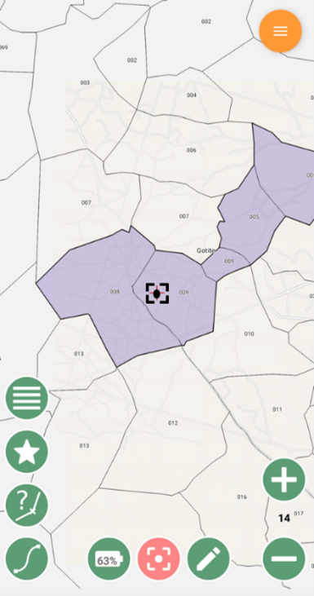
Capture d'écran de Geopaparazzi avec un cluster segmenté.
Exemples d'applications SIG open source :
- Geopaparazzi
- QGIS
- GRASS GIS
- Whitebox GAT

Procédures
À l'aide du document sur la cartographie des clusters et des outils ODK (voir la section « Ressources » de l'étape 5) :
- Rendez-vous dans chaque foyer du cluster afin de recueillir les informations suivantes :
  - Prendre les coordonnées GPS du ménage
  - Nom du chef de famille
  - Nombre d'hommes
  - Nombre de femmes
  - Nombre d'enfants de moins de 5 ans
  - Nombre d'enfants âgés de 5 à 14 ans
  - Nombre d'adultes âgés de 15 ans et plus
- Parcourez les limites de l'EA afin de sélectionner des points GPS et créer un polygone GPS pour l'EA. Les activités ci-dessus sont répétées dans chaque EA jusqu'à ce que vous obteniez le nombre de ménages requis pour que les collecteurs de données puissent travailler efficacement.
- Pour SIS-COVE Mozambique, nous avons cherché à cartographier 300 ménages dans chaque cluster, et aucune cartographie partielle des établissements n'était autorisée.

